Министерство образования и науки Российской Федерации
Федеральное государственное бюджетное образовательное учреждение
высшего образования
«Пермский национальный исследовательский
политехнический университет»
Кафедра «Информационные технологии и автоматизированные системы»
Направление подготовки: 09.03.01 – «Информатика и вычислительная техника»
ОТЧЕТ
Практическая работа №5
Вариант №13
“Функции, многомерные и рваные массивы, строки”
Выполнил:
студент группы ИВТ-25-2б
Ничков К.А

Проверил:
Варенцов Д.А.
г. Пермь – 2026

Цель работы
Получение практических навыков при работе с многомерными и рваными массивами, с классами Array и String, с функциями (передача данных в функции различными способами, получение результатов из функций различными способами), а также при создании диалоговых консольных приложений.

Постановка задачи
Общая постановка. Разработать консольное приложение на языке C# с двухуровневым текстовым меню, выполняющее три независимые задачи: обработку двумерного массива, обработку рваного массива и обработку строки. Массивы формируются двумя способами: вручную (ввод с клавиатуры) и с помощью датчика случайных чисел. Строка вводится с клавиатуры или выбирается из заранее подготовленного массива тестовых строк. Программа должна обрабатывать исключительные ситуации (ввод нечисловых данных, выход за допустимый диапазон, обработка пустых массивов и строк).
- двумерный массив – удалить строки, начиная со строки K1 и до строки K2 включительно;
- рваный массив – добавить строку с заданным номером;
- строка – перевернуть все слова в каждом предложении и отсортировать слова в лексикографическом порядке.

Этап анализа
Классы входных и выходных данных для каждой из задач приведены в таблице 1.
Таблица 1 – Входные и выходные данные
Задача | Входные данные | Выходные данные
Двумерный массив | Количество строк и столбцов (целые, 1–20); способ заполнения (вручную / ДСЧ); элементы массива (целые числа); номера K1 и K2 (целые, 1 ≤ K1 ≤ K2 ≤ числа строк). | Двумерный массив int[,] без строк с K1 по K2; сообщения об успешном удалении или об ошибке.
Рваный массив | Количество строк (1–20); длина каждой строки (1–20); способ заполнения; элементы (целые числа); номер позиции вставки (1 … число строк + 1); длина и способ заполнения новой строки. | Рваный массив int[][] с добавленной строкой; сообщения об ошибках.
Строка | Строка символов, введённая с клавиатуры, либо номер (1–3) готовой строки из тестового массива. | Строка, в которой каждое слово перевёрнуто, слова внутри предложения отсортированы, первое слово предложения начинается с заглавной буквы.

Этап проектирования
Структура меню
Интерфейс организован в виде двухуровневого текстового меню. Главное меню содержит пункты «Двумерные массивы», «Рваные массивы», «Строки» и «Выход». Каждый из первых трёх пунктов открывает собственное подменю: создание (для строк – ввод или выбор готовой строки), печать, обработка по варианту, возврат в главное меню. Меню организовано циклом while и ветвлением по выбранному пункту.
Описание функций
Таблица 2 – Функции программы и их интерфейсы
Функция | Назначение | Параметры и результат
Main | Главное меню, хранение трёх рабочих объектов (matrix, jagged, text). | string[] args; результат отсутствует.
RunMatrixMenu  RunJaggedMenu  RunStringMenu | Подменю соответствующей задачи. | Объект обработки передаётся по ссылке (ref); результат void.
ReadInt(message) | Ввод целого числа с обработкой FormatException и OverflowException, повтор ввода при ошибке. | string message; возвращает int.
ReadInt(message, min, max) | Перегрузка: ввод числа с проверкой диапазона. | string message, int min, int max; возвращает int.
PrintMenu(params string[]) | Вывод пунктов меню (переменное число параметров). | params string[] items; void.
CreateMatrix | Создание двумерного массива (ДСЧ или вручную). | int rows, int cols, bool isRandom = true; возвращает int[,].
DeleteRows | Удаление строк с K1 по K2 включительно. | ref int[,] matrix, int k1, int k2; результат – через параметр ref.
CreateRow | Создание одной строки рваного массива. | int length, bool isRandom = true; возвращает int[].
CreateJagged | Создание рваного массива. | int rows, bool isRandom = true; возвращает int[][].
AddRow | Вставка строки на заданную позицию. | ref int[][] jagged, int pos, int[] newRow; результат – через ref.
PrintArray (2 перегрузки) | Печать двумерного и рваного массивов; при пустом массиве выводится сообщение. | int[,] matrix или int[][] jagged; void.
ProcessText | Разбиение текста на предложения регулярным выражением и обработка каждого предложения. | string text; возвращает string.
ProcessSentence | Переворот слов предложения, сортировка, оформление первого слова. | string body, string mark; возвращает string.

В программе использованы: перегрузка функций (ReadInt, PrintArray), параметры по умолчанию (CreateMatrix, CreateRow, CreateJagged), функция с переменным числом параметров (PrintMenu), передача параметров по ссылке (ref), регулярные выражения (класс Regex), методы классов Array (Copy, Reverse, Sort) и String (Trim, ToLower, ToCharArray, Join, Substring).
Алгоритм удаления строк из двумерного массива (DeleteRows)
- Если массив не создан (null) – вывести сообщение об ошибке и завершить работу.
- Определить число строк rows, число столбцов cols и количество удаляемых строк deleteCount = K2 − K1 + 1.
- Если deleteCount ≥ rows, удаляются все строки: массиву присваивается null, выводится сообщение «Все строки удалены. Массив стал пустым.».
- Создать новый массив размером (rows − deleteCount) × cols.
- Перебрать строки исходного массива с номерами от 1 до rows; строки, номер которых не лежит в диапазоне [K1; K2], скопировать в новый массив.
- Присвоить ссылке matrix новый массив и вывести сообщение об удалении.
Алгоритм добавления строки в рваный массив (AddRow)
- Определить текущее число строк rows (0, если массив ещё не создан).
- Создать новый массив ссылок на строки длиной rows + 1; индекс вставки равен pos − 1.
- Скопировать в новый массив строки с индексами от 0 до pos − 2.
- Записать новую строку на позицию pos − 1.
- Скопировать остальные строки исходного массива со сдвигом на одну позицию.
- Присвоить ссылке jagged новый массив и вывести сообщение о добавлении.
Алгоритм обработки строки (ProcessText, ProcessSentence)
- Если строка пуста или состоит из пробелов – вернуть пустую строку.
- С помощью регулярного выражения ([^.!?]+)([.!?]?) разбить текст на предложения: первая группа – тело предложения, вторая – завершающий знак.
- Для каждого непустого предложения выделить слова регулярным выражением \b[\wА-Яа-яЁё0-9]+\b (количество пробелов между словами не имеет значения).
- Каждое слово перевести в нижний регистр и перевернуть (ToCharArray, Array.Reverse).
- Отсортировать слова предложения методом Array.Sort; порядок результата соответствует примеру из задания.
- Первую букву первого слова сделать заглавной, слова соединить пробелами (string.Join) и добавить завершающий знак предложения.
- Обработанные предложения скопировать в итоговый массив (Array.Copy) и соединить через пробел.

Текст программы
using System;
using System.Text;
using System.Text.RegularExpressions;

namespace Lab5
{
public class Program
{
private static readonly Random random = new Random();

private static readonly string[] samples = new string[]
{
"абвг деё",
"жзий клмн",
"опрс туф"
};

public static void Main(string[] args)
{
Console.OutputEncoding = Encoding.UTF8;
Console.InputEncoding = Encoding.UTF8;

int[,] matrix = null;
int[][] jagged = null;
string text = null;

bool isRunning = true;
while (isRunning)
{
PrintMenu(
"1. Двумерные массивы",
"2. Рваные массивы",
"3. Строки",
"4. Выход");

int choice = ReadInt("Выберите пункт (1-4): ", 1, 4);
Console.WriteLine();

switch (choice)
{
case 1:
RunMatrixMenu(ref matrix);
break;
case 2:
RunJaggedMenu(ref jagged);
break;
case 3:
RunStringMenu(ref text);
break;
case 4:
isRunning = false;
Console.WriteLine("Программа завершена.");
break;
}

Console.WriteLine();
}
}

private static void RunMatrixMenu(ref int[,] matrix)
{
bool isBack = false;
while (!isBack)
{
PrintMenu(
"1. Создать случайно (ДСЧ)",
"2. Создать вручную",
"3. Напечатать массив",
"4. Удалить строки с K1 по K2",
"5. Назад");

int choice = ReadInt("Выберите пункт: ", 1, 5);
Console.WriteLine();

if (choice == 1 || choice == 2)
{
int rows = ReadInt("Число строк (1-20): ", 1, 20);
int cols = ReadInt("Число столбцов (1-20): ", 1, 20);
matrix = CreateMatrix(rows, cols, choice == 1);
Console.WriteLine("Массив создан:");
PrintArray(matrix);
}
else if (choice == 3)
{
PrintArray(matrix);
}
else if (choice == 4)
{
if (matrix == null)
{
Console.WriteLine("Ошибка: массив пуст!");
}
else
{
int rows = matrix.GetLength(0);
int k1 = ReadInt($"Номер начальной строки K1 (1-{rows}): ", 1, rows);
int k2 = ReadInt($"Номер конечной строки K2 ({k1}-{rows}): ", k1, rows);
DeleteRows(ref matrix, k1, k2);
PrintArray(matrix);
}
}
else
{
isBack = true;
}

Console.WriteLine();
}
}

private static void RunJaggedMenu(ref int[][] jagged)
{
bool isBack = false;
while (!isBack)
{
PrintMenu(
"1. Создать случайно (ДСЧ)",
"2. Создать вручную",
"3. Напечатать массив",
"4. Добавить строку",
"5. Назад");

int choice = ReadInt("Выберите пункт: ", 1, 5);
Console.WriteLine();

if (choice == 1 || choice == 2)
{
int rows = ReadInt("Число строк (1-20): ", 1, 20);
jagged = CreateJagged(rows, choice == 1);
Console.WriteLine("Массив создан:");
PrintArray(jagged);
}
else if (choice == 3)
{
PrintArray(jagged);
}
else if (choice == 4)
{
int rows = (jagged == null) ? 0 : jagged.Length;
int pos = ReadInt($"Позиция для вставки (1-{rows + 1}): ", 1, rows + 1);
int len = ReadInt("Длина новой строки (1-20): ", 1, 20);
int mode = ReadInt("Заполнение (1 - случайно, 2 - вручную): ", 1, 2);
int[] newRow = CreateRow(len, mode == 1);

AddRow(ref jagged, pos, newRow);
PrintArray(jagged);
}
else
{
isBack = true;
}

Console.WriteLine();
}
}

private static void RunStringMenu(ref string text)
{
bool isBack = false;
while (!isBack)
{
PrintMenu(
"1. Ввести с клавиатуры",
"2. Выбрать готовую строку",
"3. Напечатать текущую строку",
"4. Перевернуть слова и отсортировать",
"5. Назад");

int choice = ReadInt("Выберите пункт: ", 1, 5);
Console.WriteLine();

if (choice == 1)
{
Console.Write("Введите строку: ");
text = Console.ReadLine();
if (string.IsNullOrWhiteSpace(text))
{
text = null;
Console.WriteLine("Введена пустая строка.");
}
}
else if (choice == 2)
{
for (int i = 0; i < samples.Length; i++)
{
Console.WriteLine($"{i + 1}. {samples[i]}");
}

int index = ReadInt($"Выберите номер (1-{samples.Length}): ", 1, samples.Length);
text = samples[index - 1];
Console.WriteLine("Выбрано: " + text);
}
else if (choice == 3)
{
Console.WriteLine(string.IsNullOrEmpty(text) ? "Строка пуста." : "Текущая строка: " + text);
}
else if (choice == 4)
{
if (string.IsNullOrEmpty(text))
{
Console.WriteLine("Ошибка: строка пуста!");
}
else
{
Console.WriteLine("Исходная строка: " + text);
Console.WriteLine("Результат: " + ProcessText(text));
}
}
else
{
isBack = true;
}

Console.WriteLine();
}
}

public static int ReadInt(string message)
{
while (true)
{
Console.Write(message);
try
{
return int.Parse(Console.ReadLine());
}
catch (FormatException)
{
Console.WriteLine("Ошибка: введено не число!");
}
catch (OverflowException)
{
Console.WriteLine("Ошибка: число слишком большое!");
}
}
}

public static int ReadInt(string message, int min, int max)
{
while (true)
{
int value = ReadInt(message);
if (value >= min && value <= max)
{
return value;
}

Console.WriteLine($"Ошибка: введите число от {min} до {max}!");
}
}

public static void PrintMenu(params string[] items)
{
for (int i = 0; i < items.Length; i++)
{
Console.WriteLine(items[i]);
}
}

public static int[,] CreateMatrix(int rows, int cols, bool isRandom = true)
{
int[,] matrix = new int[rows, cols];
for (int i = 0; i < rows; i++)
{
for (int j = 0; j < cols; j++)
{
matrix[i, j] = isRandom ? random.Next(-50, 51) : ReadInt($"[{i + 1}, {j + 1}]: ");
}
}

return matrix;
}

public static void DeleteRows(ref int[,] matrix, int k1, int k2)
{
if (matrix == null)
{
Console.WriteLine("Ошибка: массив пуст!");
return;
}

int rows = matrix.GetLength(0);
int cols = matrix.GetLength(1);
int deleteCount = k2 - k1 + 1;

if (deleteCount >= rows)
{
matrix = null;
Console.WriteLine("Все строки удалены. Массив стал пустым.");
return;
}

int[,] newMatrix = new int[rows - deleteCount, cols];
int newRow = 0;

for (int i = 0; i < rows; i++)
{
int rowNumber = i + 1;
if (rowNumber < k1 || rowNumber > k2)
{
for (int j = 0; j < cols; j++)
{
newMatrix[newRow, j] = matrix[i, j];
}

newRow++;
}
}

matrix = newMatrix;
Console.WriteLine($"Строки с {k1} по {k2} удалены.");
}

public static int[] CreateRow(int length, bool isRandom = true)
{
int[] row = new int[length];
for (int i = 0; i < length; i++)
{
row[i] = isRandom ? random.Next(-50, 51) : ReadInt($"[{i + 1}]: ");
}

return row;
}

public static int[][] CreateJagged(int rows, bool isRandom = true)
{
int[][] jagged = new int[rows][];
for (int i = 0; i < rows; i++)
{
int len = ReadInt($"Длина строки {i + 1} (1-20): ", 1, 20);
jagged[i] = CreateRow(len, isRandom);
}

return jagged;
}

public static void AddRow(ref int[][] jagged, int pos, int[] newRow)
{
int rows = (jagged == null) ? 0 : jagged.Length;
int[][] newJagged = new int[rows + 1][];
int insertIndex = pos - 1;

for (int i = 0; i < insertIndex; i++)
{
newJagged[i] = jagged[i];
}

newJagged[insertIndex] = newRow;

for (int i = insertIndex; i < rows; i++)
{
newJagged[i + 1] = jagged[i];
}

jagged = newJagged;
Console.WriteLine($"Строка добавлена на позицию {pos}.");
}

public static void PrintArray(int[,] matrix)
{
if (matrix == null || matrix.GetLength(0) == 0)
{
Console.WriteLine("Массив пуст.");
return;
}

int rows = matrix.GetLength(0);
int cols = matrix.GetLength(1);
Console.WriteLine($"Двумерный массив ({rows}x{cols}):");

for (int i = 0; i < rows; i++)
{
for (int j = 0; j < cols; j++)
{
Console.Write("{0, 6}", matrix[i, j]);
}

Console.WriteLine();
}
}

public static void PrintArray(int[][] jagged)
{
if (jagged == null || jagged.Length == 0)
{
Console.WriteLine("Массив пуст.");
return;
}

Console.WriteLine($"Рваный массив ({jagged.Length} строк):");
for (int i = 0; i < jagged.Length; i++)
{
Console.Write($"Строка {i + 1} ({jagged[i].Length} элементов): ");
for (int j = 0; j < jagged[i].Length; j++)
{
Console.Write("{0, 5}", jagged[i][j]);
}

Console.WriteLine();
}
}

public static string ProcessText(string text)
{
if (string.IsNullOrWhiteSpace(text))
{
return "";
}

MatchCollection matches = Regex.Matches(text, @"([^.!?]+)([.!?]?)");
string[] sentences = new string[matches.Count];
int count = 0;

foreach (Match match in matches)
{
string body = match.Groups[1].Value.Trim();
string mark = match.Groups[2].Value;

if (body.Length > 0)
{
sentences[count] = ProcessSentence(body, mark);
count++;
}
}

string[] result = new string[count];
Array.Copy(sentences, result, count);
return string.Join(" ", result);
}

public static string ProcessSentence(string body, string mark)
{
MatchCollection wordMatches = Regex.Matches(body, @"\b[\wА-Яа-яЁё0-9]+\b");
if (wordMatches.Count == 0)
{
return body + mark;
}

string[] words = new string[wordMatches.Count];
for (int i = 0; i < wordMatches.Count; i++)
{
char[] chars = wordMatches[i].Value.ToLower().ToCharArray();
Array.Reverse(chars);
words[i] = new string(chars);
}

Array.Sort(words);
words[0] = char.ToUpper(words[0][0]) + words[0].Substring(1);

return string.Join(" ", words) + mark;
}
}
}

Тестирование
Тесты составлены по критериям «чёрного ящика»: для каждой входной величины выбраны классы эквивалентности (допустимые и недопустимые значения) и граничные значения. В таблицах 3–5 приведены входные данные и ожидаемые результаты.
Таблица 3 – Тесты для двумерного массива (удаление строк с K1 по K2)
№ | Проверяемая ситуация | Входные данные | Ожидаемый результат
1 | Удаление диапазона из середины | Массив 4×3: {5,-3,12},{0,7,-8},{14,2,-1},{9,6,4}; K1 = 2, K2 = 3 | Массив 2×3: {5,-3,12},{9,6,4}
2 | Удаление одной строки (K1 = K2) | Тот же массив; K1 = K2 = 2 | Массив 3×3 без второй строки
3 | Удаление первой строки (граница) | Тот же массив; K1 = K2 = 1 | Массив 3×3 без первой строки
4 | Удаление последней строки (граница) | Тот же массив; K1 = K2 = 4 | Массив 3×3 без последней строки
5 | Удаление всех строк | Тот же массив; K1 = 1, K2 = 4 | «Все строки удалены. Массив стал пустым.», затем «Массив пуст.»
6 | Удаление из несозданного массива | Пункт «Удалить строки» до создания массива | «Ошибка: массив пуст!»
7 | Печать несозданного массива | Пункт «Напечатать массив» до создания | «Массив пуст.»
8 | K1 вне диапазона | Массив 3×2; K1 = 5 (затем 2) | «Ошибка: введите число от 1 до 3!», повторный запрос
9 | K2 меньше K1 | K1 = 2, K2 = 1 (затем 3) | «Ошибка: введите число от 2 до 3!», повторный запрос
10 | Ввод нечислового значения | Элемент массива «abc» | «Ошибка: введено не число!», повторный запрос
11 | Размеры за границами диапазона | Число строк 0, 21 | «Ошибка: введите число от 1 до 20!»
12 | Минимальный размер (граница) | Массив 1×1; K1 = K2 = 1 | «Все строки удалены. Массив стал пустым.»
13 | Заполнение датчиком случайных чисел | Пункт «Создать случайно», размер 5×4 | Массив 5×4, значения в диапазоне от −50 до 50

Таблица 4 – Тесты для рваного массива (добавление строки с заданным номером)
№ | Проверяемая ситуация | Входные данные | Ожидаемый результат
1 | Вставка в середину | Массив {4,-1,7},{10,3},{0,5,-2,8}; позиция 2; новая строка {9,-6} | {4,-1,7},{9,-6},{10,3},{0,5,-2,8}
2 | Вставка в начало (граница) | Тот же массив; позиция 1; строка {9,-6} | Новая строка стала первой, остальные сдвинуты вниз
3 | Вставка в конец (граница) | Тот же массив; позиция 4; строка {9,-6} | Новая строка стала четвёртой
4 | Вставка в несозданный массив | Позиция 1; длина 2; элементы 8, 3 | Массив из одной строки {8,3}
5 | Позиция вне диапазона | Позиция 0; 5 и более (для массива из 3 строк) | «Ошибка: введите число от 1 до 4!», повторный запрос
6 | Длина новой строки вне диапазона | Длина 0; 21 | «Ошибка: введите число от 1 до 20!»
7 | Неверный способ заполнения | Значение 3 в запросе «1 – случайно, 2 – вручную» | «Ошибка: введите число от 1 до 2!»
8 | Нечисловой ввод | Длина строки «x» | «Ошибка: введено не число!», повторный запрос
9 | Печать несозданного массива | Пункт «Напечатать массив» до создания | «Массив пуст.»
10 | Строки разной длины (рваный массив) | Длины строк 3, 2, 4 | Строки выводятся с разным числом элементов
11 | Случайное заполнение | Пункт «Создать случайно», 3 строки | Значения в диапазоне от −50 до 50

Таблица 5 – Тесты для обработки строки
№ | Проверяемая ситуация | Входные данные | Ожидаемый результат
1 | Два предложения (пример из задания) | В лесу родилась елочка! В лесу она росла. | Акчоле в усел ьсалидор! Алсор ано в усел.
2 | Готовая строка №2 | абвг деёж! зий клмн. | Гвба жёед! Йиз нмлк.
3 | Разные завершающие знаки | один два три. Четыре пять! | Авд ирт нидо. Ерытеч ьтяп!
4 | Предложение без завершающего знака | Привет мир | Рим тевирп
5 | Несколько пробелов между словами | мир дом. | Мод рим.
6 | Ввод пустой строки | Пустая строка (Enter) | «Введена пустая строка.»
7 | Обработка без введённой строки | Пункт 4 при пустой строке | «Ошибка: строка пуста!»
8 | Печать пустой строки | Пункт 3 при пустой строке | «Строка пуста.»
9 | Номер готовой строки вне диапазона | Номер 0, 4 | «Ошибка: введите число от 1 до 3!»
10 | Нечисловой ввод в меню | Пункт меню «a» | «Ошибка: введено не число!»

Результаты работы программы
Ниже приведены протоколы работы программы. Строка «[меню]» обозначает повторный вывод пунктов соответствующего подменю (для сокращения записи он опущен).
Двумерный массив: создание вручную и удаление строк с K1 по K2

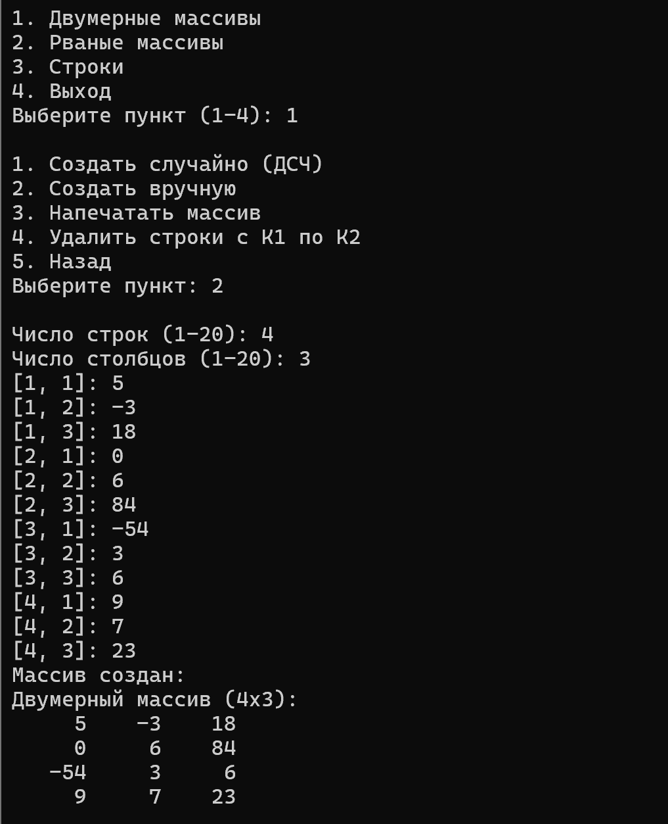
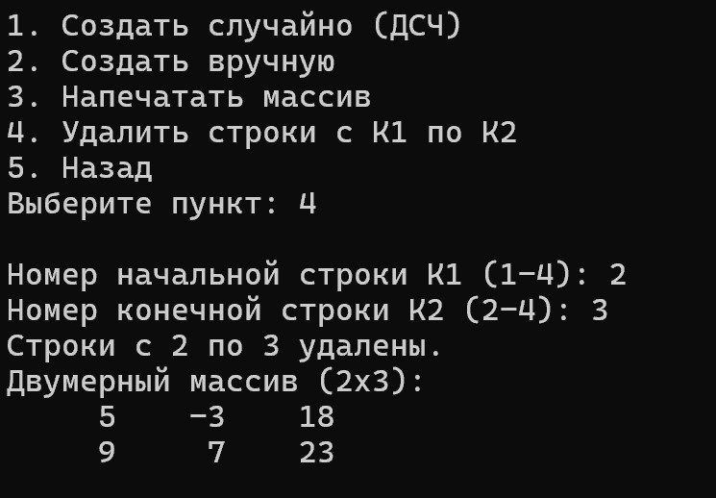

Двумерный массив: обработка ошибочных ситуаций
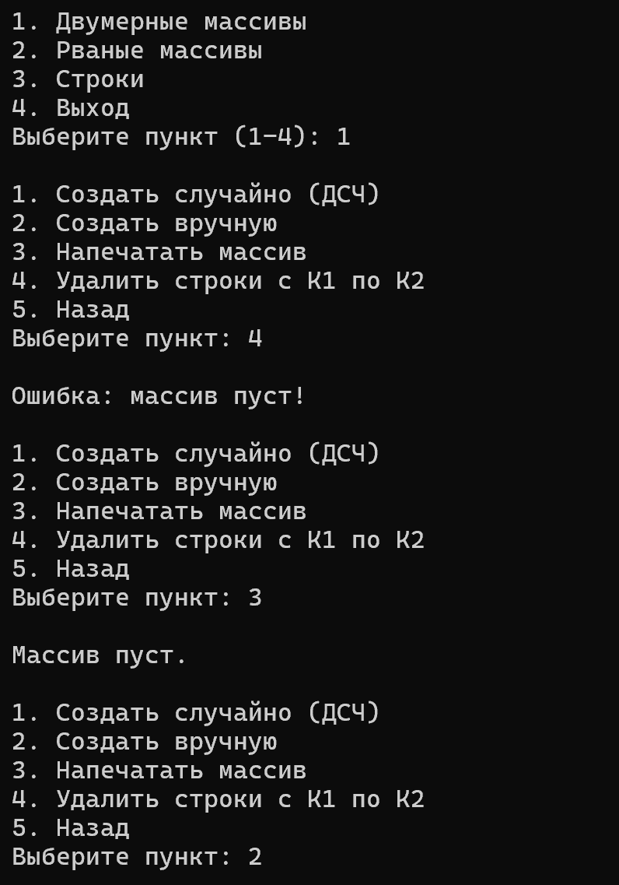
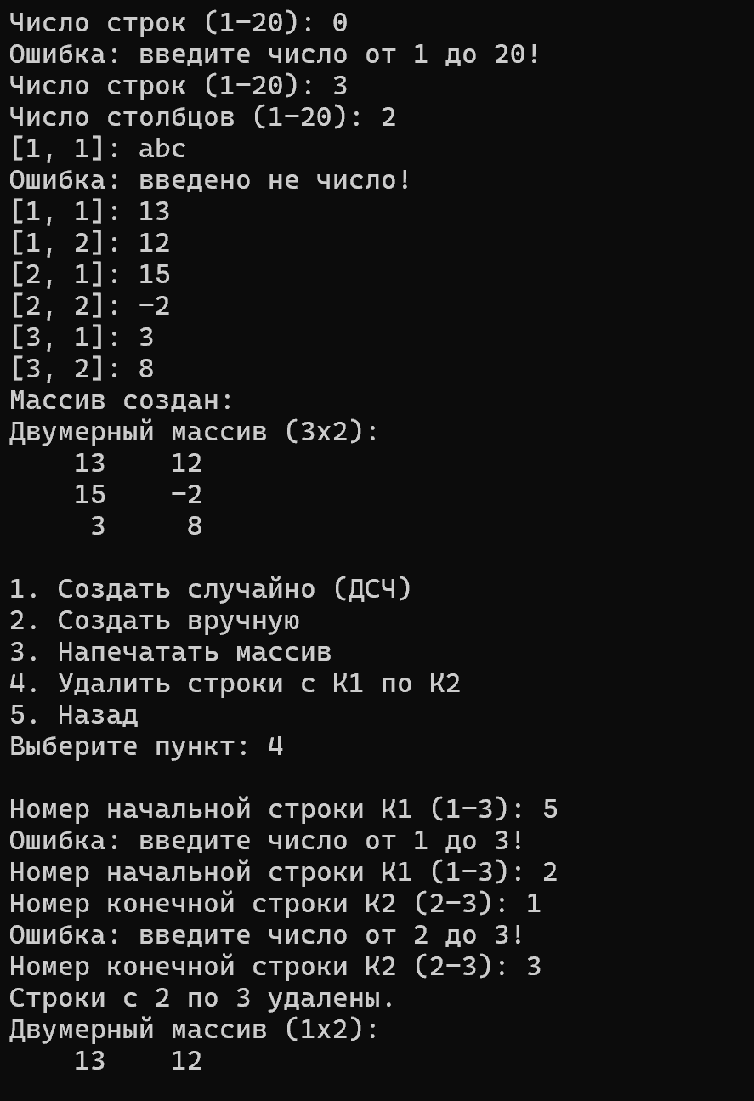
Рваный массив: создание вручную и добавление строки
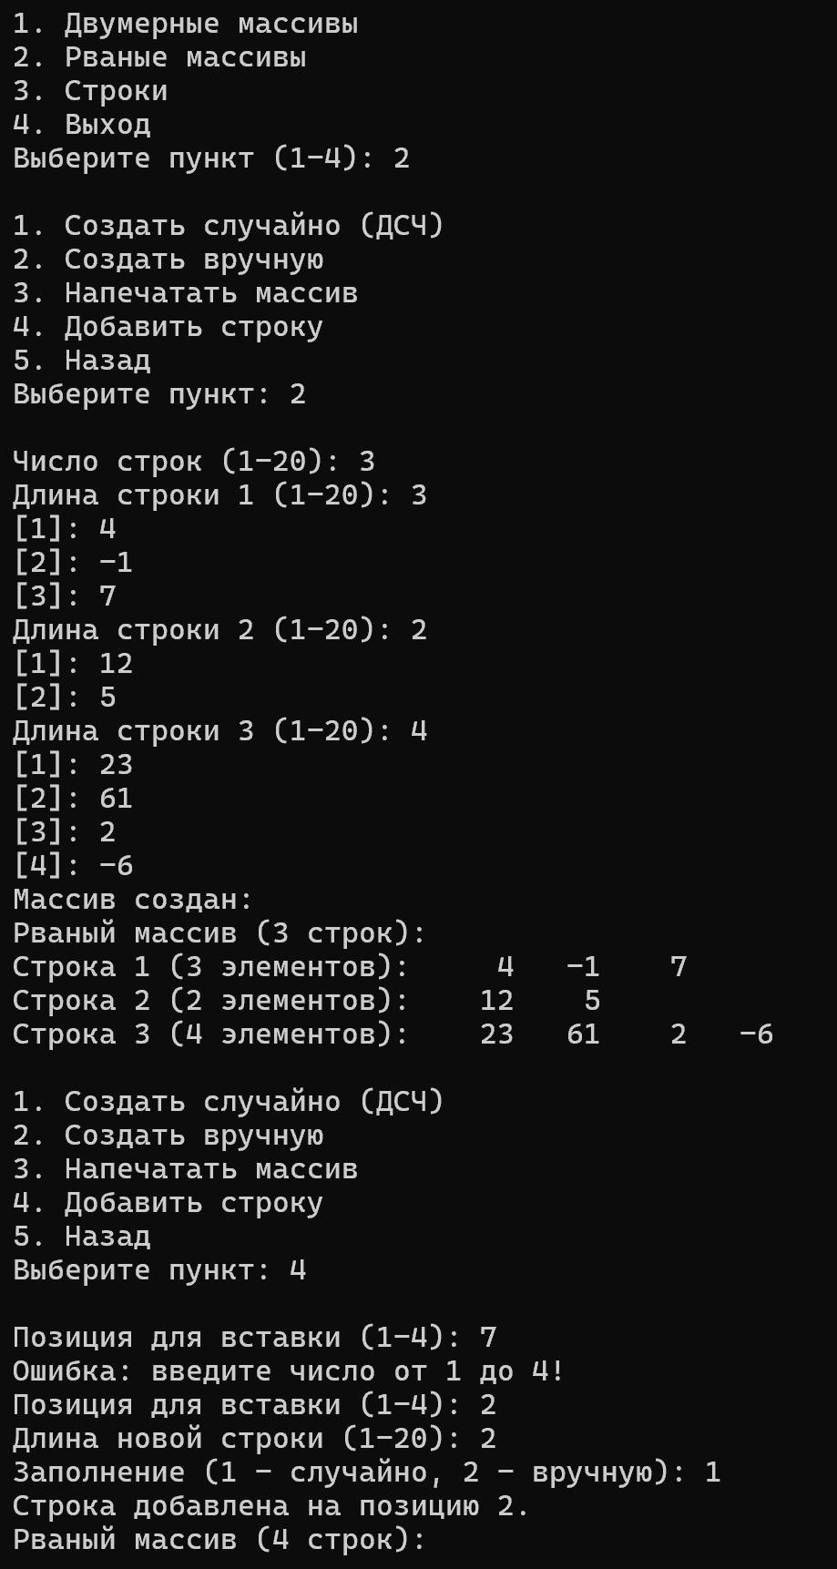
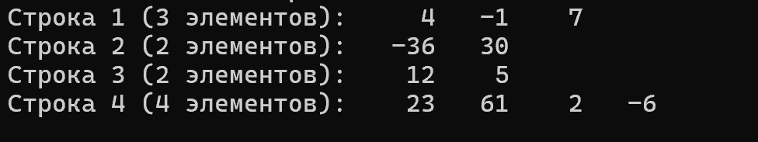

Строки: обработка тестовой и введённой строк
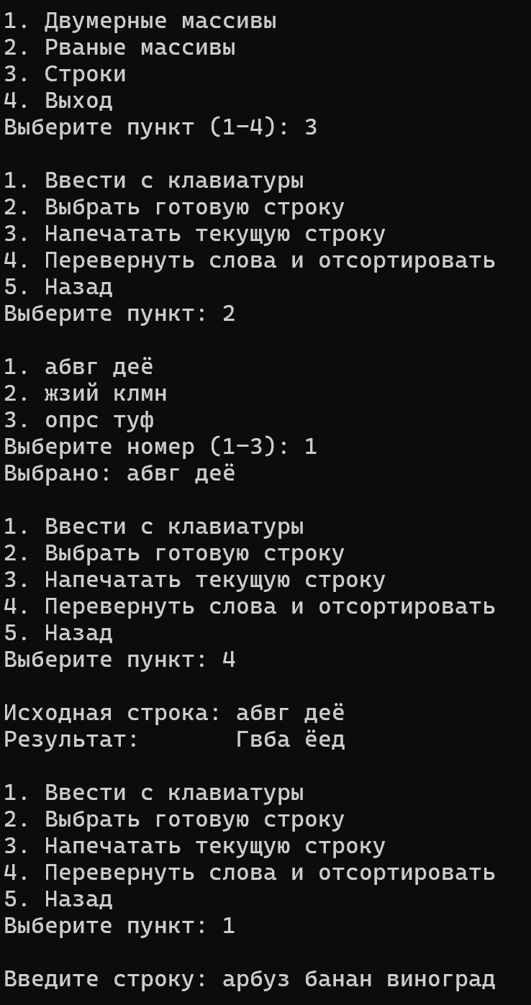
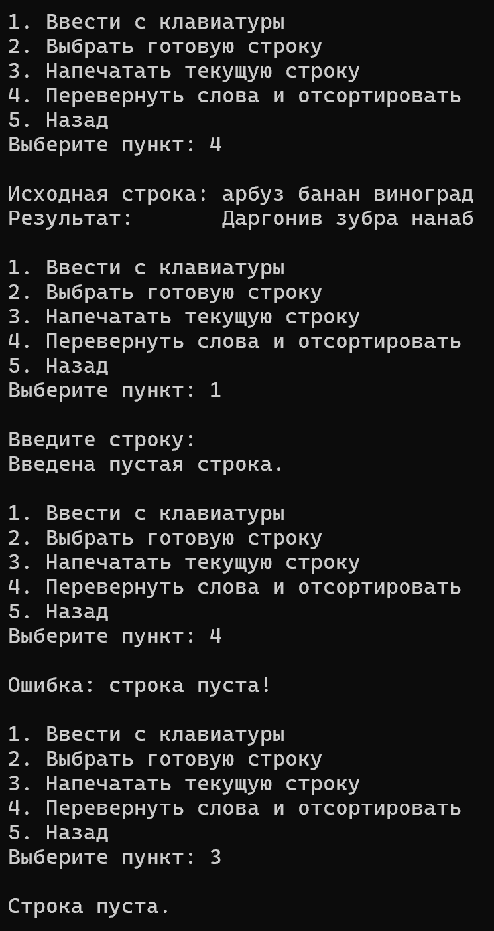

Вывод
В ходе работы разработано консольное приложение с двухуровневым текстовым меню, реализующее обработку двумерного массива (удаление строк с K1 по K2 включительно), рваного массива (добавление строки с заданным номером) и строки (переворот слов в каждом предложении с сортировкой слов). Каждая задача оформлена отдельными функциями; при этом использованы перегрузка функций, параметры по умолчанию, функция с переменным числом параметров, передача параметров по ссылке (ref) и регулярные выражения.
Предусмотрены два способа формирования массивов (вручную и датчиком случайных чисел), два способа получения строки (ввод с клавиатуры и готовый массив тестовых строк), а также обработка исключительных ситуаций: ввод нечисловых данных (FormatException), слишком больших чисел (OverflowException), выход значений за допустимый диапазон, попытки удаления строк из несозданного массива, удаление всех строк и работа с пустой строкой. Результаты обработки строки совпадают с примером, приведённым в задании.

